**Sistema de Locadora de Jogos**

Por: Selso Pires Lourenço, Rubem Benicio Da Silva

* Sistema

O sistema consiste de uma locadora de jogos baseado na ideia de locadora de filmes antigos que existiam nos anos 2000.

* Funcionalidades e Stakeholders

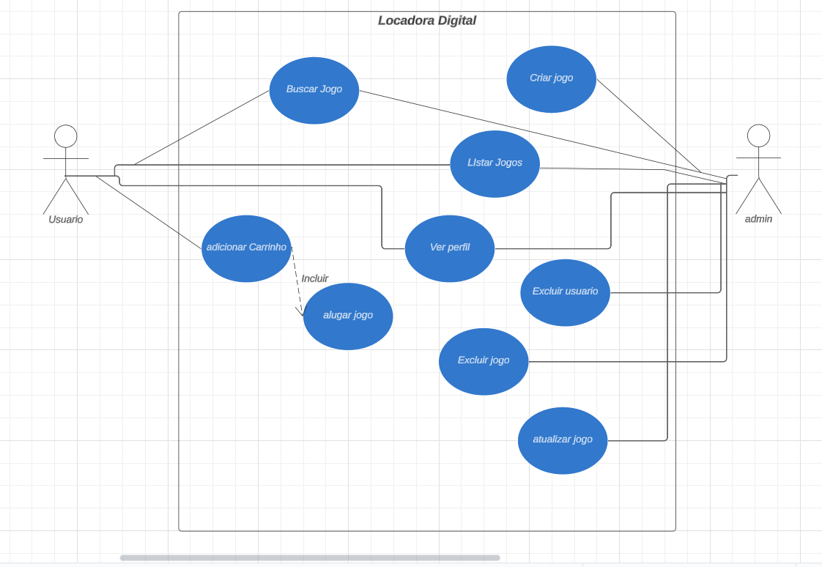

* Implementação das classes básicas e CRUD

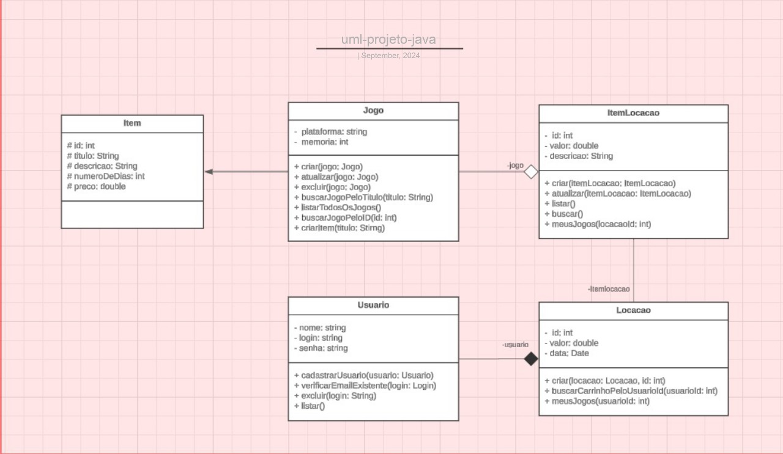

* Implementação de base via console

